

**Démarche qualité**

**Suggestions d’améliorations à apporter à la formation**

*Mise à jour 13/09/21*

NOM : CLUB :

Formation : Date :

**Stagiaires :**

**Employeurs  :**

Franck Abernot – coordinateur de formation

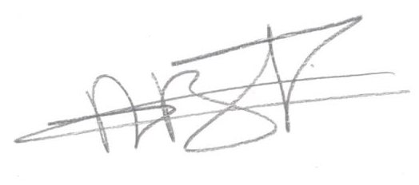



**Comité ESSONNE de Tennis – Organisme de formation**

Déclaré et enregistré sous le Numéro : 11910641491

Numéro de Siret : 30808971300025

Tél : 01.69.46 .61.31 – email : comite.essonne@fft.fr